ZÁVĚREČNÁ ZPRÁVA O VYUŽITÍ FINANČNÍHO DARU NADACE JISTOTA
Roční projekt

Vážení,
těší nás, že jsme mohli podpořit Vaši činnosti a poslání. Tímto Vás prosíme o zaslání Závěrečné zprávy o využití finančního daru NADACE JISTOTA. Výsledky a přínos naší spolupráce budeme zároveň prezentovat našemu zřizovateli a současně hlavnímu dárci naší nadace – Komerční bance, a.s., jejím vlastníkům, zahraničním partnerům, klientům a zaměstnancům, kteří se na podpoře Vaší organizace výrazně podíleli.
Zprávu a vyúčtování prosím zašlete elektronicky na e-mail tajemnice nadace do termínu vyplývajícího z uzavřené smlouvy.

Organizace

Název podpořené organizace, IČO, kontaktní osoba, email, telefon.

Využití daru

Popis průběhu a výsledků projektu, kdo a jakým způsobem byl do projektu zapojen, informace o aktivitách, které proběhly, celkové zhodnocení průběhu projektu a jeho přínosu.

Prezentace podpory

Popište, jak a kde jste případně prezentovali podporu NADACE JISTOTA. Uveďte seznam výstupů, internetové a mediální odkazy apod. Dále Vás prosíme o zaslání případných tištěných propagačních a informačních materiálů, které se vztahují k podpoře.

Příběh

Napište prosím, pokud je to reálné, 1-2 krátké příběhy z námi podpořeného projektu nebo příklad konkrétní pomoci, která se díky NADACE JISTOTA mohla uskutečnit. (max ½ strany). Prosím uveďte poznámku v případě, že příběh není určený k případnému uveřejnění.

Prosíme Vás o zaslání alespoň 5 fotografií s popisky (samostatně v el. verzi a kvalitním rozlišení) vztahujících se k podpoře NADACE JISTOTA.
Fotografie zašlete prostřednictvím emailu s označením názvu Vaší organizace, přičemž jejich zasláním naší nadaci udělujete souhlas s jejich užitím. Fotografie využijeme výlučně v rámci prezentace našich filantropických aktivit směrem k veřejnosti. Fotografie neposílejte vložené ve Wordu a ani klasickou poštou.

Vyúčtování využití nadačního příspěvku

Jako základ pro vyúčtování využijte svůj původní rozpočet (sloupce označené modrou barvou), který vám Nadace schválila. Podle vzoru uvedeného níže (sloupce označené zelenou barvou) přidejte do původního rozpočtu odpovídající počet sloupců a pomozte nám se co nejlépe orientovat v podkladech, které nám zasíláte. Vyúčtování posílejte výhradně elektronicky. Nic neposílejte klasickou poštou. Ideální je pro nás výjezd z účetnictví, na kterém je patrné, že jste dar vedli samostatně. Dále zašlete sken všech originálních dokladů, faktur, účtenek atp. V tabulce spárujte číslo původního dokladu a čísla uvedeného v účetnictví (to uveďte v tabulce ve sloupci „číslo dokladu“) a příslušný doklad přiřaďte do odpovídající kapitoly rozpočtu. Pokud jste nadační příspěvek nevyčerpali podle schváleného rozpočtu a během trvání projektu jste nepožádali o změnu čerpání, zdůvodněte, proč došlo k této skutečnosti (použijte sloupec „Poznámky“). Zároveň vás ale upozorňujeme, že nečerpání podle schváleného rozpočtu může být považováno za porušení smlouvy, na základě které může nadace požadovat navrácení daru. Změny v rozpočtu je možné schválit kdykoliv během trvání projektu. Je však nezbytné o to požádat.

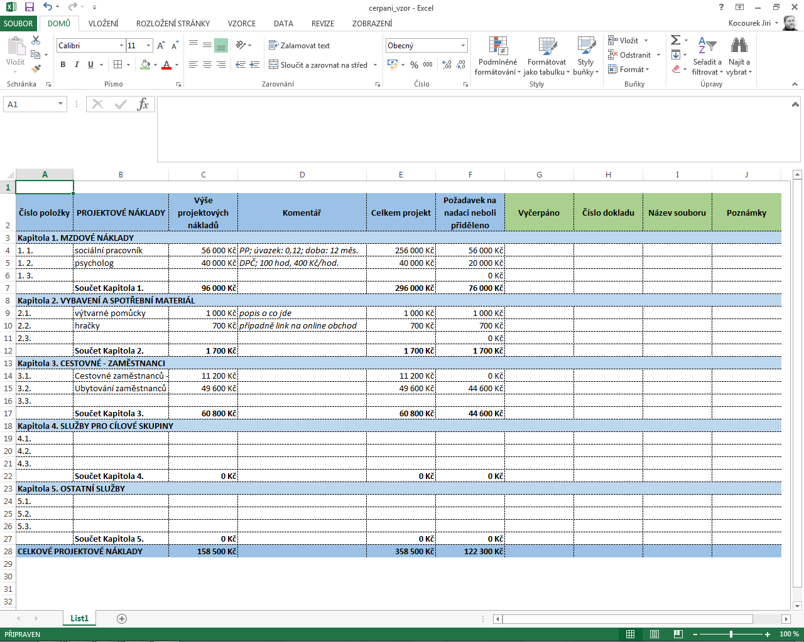

Děkujeme!

